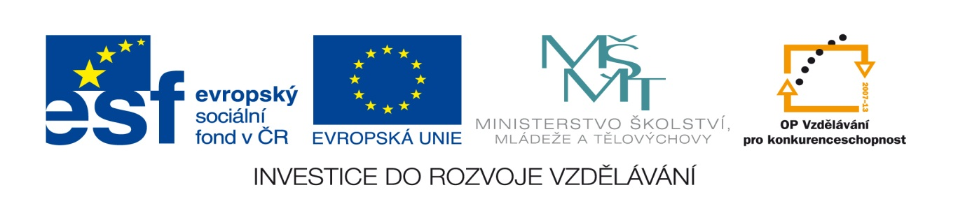

Název projektu: Moderní škola

Registrační číslo projektu: CZ.1.07/1.4.00/21.2511
Škola: Základní škola, Česká Lípa, Školní 2520, příspěvková organizace

Číslo klíčové aktivity: III/2

Sada: VY_52_INOVACE_PŘSLP1/20

Druh učebního materiálu: pracovní list

Cílová skupina: žáci 2. stupně základní školy

Typická věková skupina: 13 – 15 let

Předmět: přírodopis

Ročník: 8. – 9.
Anotace: Tento učební materiál slouží k zopakování nervové soustavy, mozku . Vybraní žáci pracují u interaktivní tabule v programu SMART, doplňují, popisují, spojují apod. Ostatní žáci pracují s namnoženými pracovními listy.
Klíčová slova: mozek, laloky

Speciální vzdělávací potřeby: žádné

Datum: srpen 2011

Autor: Lenka Pokorná

Zdroje:

Autorem tohoto materiálu, pokud není uvedeno jinak, je Lenka Pokorná.
LINC, Rudolf, DOSTÁL, Petr, MACHOVÁ, Jitka. Přírodopis 7. Praha: SPN, 1991, ISBN 80-04-24396-7. strana 87 obr. 59 B

Mozek
Odpověz na otázky:
1. Ve které části mozku se nachází zrakové centrum?
2. Jaké funkce koordinuje mezimozek?
3. Která část mozku koordinuje pohyb a rovnováhu?
Doplň text správnými výrazy:
mozkové laloky, spánkový lalok, hemisféry, šedá kůra mozková, týlní lalok, kožní citlivost, mozkové závity, čelní lalok.
Koncový mozek je ze dvou ……………….., jeho povrch je tvořen šedou kůrou mozkovou. Celkový povrch mozku se zvětšuje početnými …………………………... Dělí se na …………………………………– čelní, týlní, spánkový a temenní. Motorické centrum se nachází v ……………………., zrakové centrum v týlním laloku, centrum sluchu je ve …………………………… a v temenním laloku je centru…………………………..
Popiš části mozku:
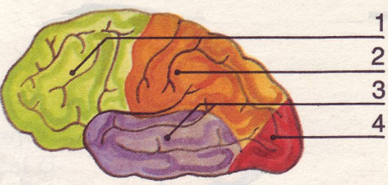
Vytvoř správné dvojice:
1. degenerativní změny A) mozková mrtvice
2. záchvaty s poruchami vědomí B) ochrnutí
3. ucpání nebo prasknutí mozkové tepny C) epilepsie
4. poranění míchy D) Parkinsonova nemoc

Odpovědi na otázky:
- ve středním mozku
- koordinuje útrobní orgány, funkci pohlavních žláz, řídí hospodaření s vodou a tělesnou teplotu
- mozeček

Doplň text správnými výrazy:

Koncový mozek je ze dvou hemisfér, jeho povrch je tvořen šedou kůrou mozkovou. Celkový povrch mozku se zvětšuje početnými mozkovými závity. Dělí se na mozkové laloky – čelní, týlní, spánkový a temenní. Motorické centrum se nachází v čelním laloku, zrakové centrum v týlním laloku, centrum sluchu je ve spánkovém laloku a v temenním laloku je centrum kožní citlivosti.

Popis částí mozku:
- čelní lalok
- temenní lalok
- spánkový lalok
- týlní lalok

Vytvoř správné dvojice:
1 D, 2 C, 3 A, 4 B

